Телеграм Бот на python
В телеграм боте реализовано приложение для наложения эффектов на фотографии.

При запуске бот отвечает приветствием с интрукцией о применении и примерами для наложения фильтров:
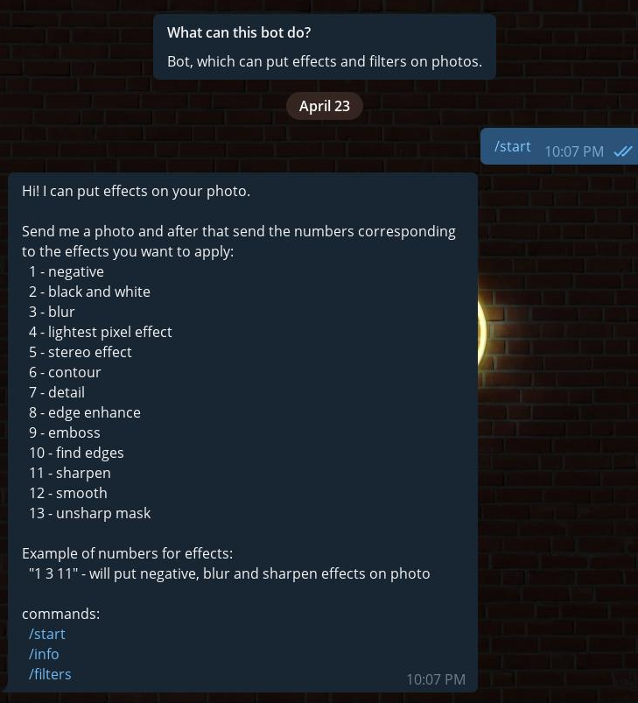

Инструкция по использованию:
После запуска нужно отправить фотографию, которую хотим обработать. После отправки фотографии, если бот смог её скачать, попросит ввести числа, которые будут соответствовать эффектам:
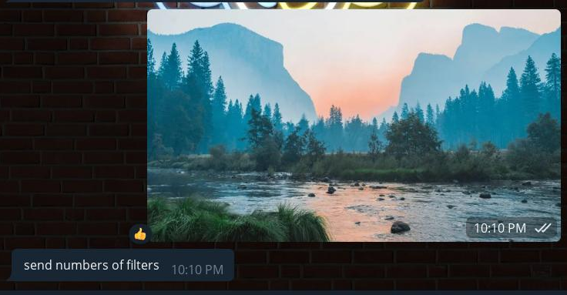

После введения чисел бот отпарвит информирующее сообщение “Processing…”, которое исчезент когда он обработает фотографию и пришлёт нам её:

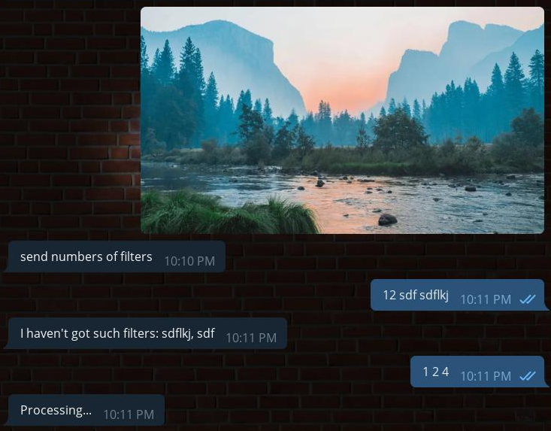

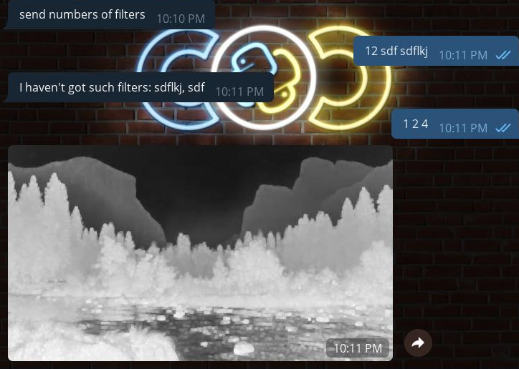

Мы можем много раз отправлять сообщения с числами для наложения эффектом, и накаладываться они будут на последнее отправленное пользователем сообщение.

При неверном вводе бот будет отправлять информирующие сообщения с информацией о том сообщения, что не так:

